ГРО: ОАО «Георгиевскмежрайгаз»
Автор: Бабакова Татьяна – специалист по связям с общественностью и СМИ

Герой рассказа:
Горяйнов Александр Михайлович (1925 гр.)
ветеран Великой Отечественной войны,
танкист, участвовал в боях за Украину, Польшу, дошёл до Берлина

Аннотация на сайте:
«…Командир танковой бригады не сразу смог понять, как 12 бойцов во главе с 18-летним сержантом смогли сдержать и уничтожить сотню фашистских головорезов. Всей группе вручили медали «За отвагу». Это была первая боевая награда Сашки Горяйнова.…»

Он расписался на Рейхстаге
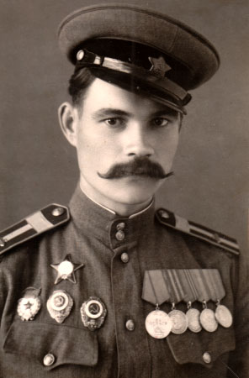
Александр Михайлович Горяйнов родился в Пятигорске. Но его семья вскоре перебралась в Ашхабад. Здесь Саша окончил 9 классов, когда началась Великая Отечественная. В первые же дни 16-летний парнишка с друзьями явился в военкомат. Но там их отправили домой со словами: «Малы еще, подрастите. Придет и ваш черед — война только начинается...»

Их черед подошел в январе 1943-го. Саша получил направление в Ташкентское танковое училище. Обучение велось по ускоренной программе.

Получив звание сержанта и профессию механика-водителя танка Т-34, Горяйнов был зачислен в танковые войска. Молодое пополнение погрузили в эшелон и отправили в сторону Курска.

Прибыли ночью и ускоренным маршем пошли по разбитому, сожженному городу. Конечный пункт похода — деревня Петуховка. Здесь в пакгаузах стояли замаскированные новенькие танки. Одна из частей 3-й гвардейской танковой армии под командованием П.С. Рыбалко пополнялась здесь людьми и техникой. Горяйнов попал в 7-й гвардейский танковый корпус, в 3-ю танковую бригаду, которая сразу получила приказ: форсировать Днепр и освободить Киев от немецких захватчиков к 7 ноября. Танковая бригада Горяйнова направилась к Днепру.

Под деревней Касторной молодой воин впервые увидел поле недавней жестокой битвы: неубранные трупы вражеских солдат, горы искореженной, сожженной техники... Это мертвое поле поразило Сашу и запомнилось на всю жизнь...

У Днепра началась погрузка танков на понтоны. С противоположного правого берега противник накрыл переправу ураганным огнем. Снаряд попал в понтонный мост, и танк Горяйнова со всем экипажем пошел ко дну. Саша сумел сбросить ватник, сапоги (благо, они были на 4 размера больше) и вынырнул на поверхность. Вода уже покрылась ледяной коркой, тело цепенело, да и куда плыть? В темноте не было видно берегов... Он уже выбился из сил, когда услышал русскую речь и почувствовал под ногами песок. Выполз на берег и потерял сознание. Его нашли пехотинцы. Привели в чувства, обогрели и отправили в его бригаду... Вот такой получился первый бой.

Вскоре Горяйнова вызвали в штаб и дали задание: пройти по глубинным селам до города Попельни, а дальше до Житомира с разведгруппой. Докладывать два раза в сутки о расположении противника во всех населенных пунктах, которые встретятся на пути. Группа была из пяти человек: Горяйнов, автоматчик, два радиста и проводник — местный парень. В селах Украины эту группу встречали со слезами и радостью — они впервые после оккупации видели советских солдат. Жители подробно рассказывали о расположении немцев...

Так дошли до хутора Червонная Марьяновка. Здесь протекала речка с заболоченными берегами, хаты были пусты. Увидели идущих навстречу наших солдат. Выяснилось, что к хутору приближается отступающая немецкая пехота. Сержант Горяйнов включил в состав группы и этих солдат, что сообщили о приближении немцев, и принял решение — задержать «фрицев».

Взяв командование группы на себя, он распорядился: мост заминировать, группе замаскироваться, стрелять по команде. А радисту велел передать в эфир открытым текстом, что группа сержанта Горяйнова ведет бой с противником у Червонной Марьяновки и просит помощи. Появились отступающие немцы — более 100 человек. Половина из них пошла по мосту, но сработала мина.

Взрыв! И немцы посыпались в воду, часть моста обвалилась. Противник накрыл группу Горяйнова плотным огнем. Ребят спасала маскировка... Около двух часов длился этот неравный бой. В самый критический момент появились наши танки. Немцы залегли, но «горяйновцы» пошли в атаку и при поддержке танковых пушек уничтожили противника... Командир танковой бригады не сразу смог понять, как 12 бойцов во главе с 18-летним сержантом смогли сдержать и уничтожить сотню фашистских головорезов. Всей группе вручили медали «За отвагу». Это была первая боевая награда Александра Горяйнова.

Киев был уже взят, шли бои за Тарнополь (так назывался Тернополь до 1944 года). На одном участке двое автоматчиков врага засели под куполом церквушки на бугре и непрерывным огнем сдерживали наступление нашей пехоты. К бугру подтянули пушку, но автоматчики сразили бойцов огнем. И тогда Горяйнов по открытой местности пополз к пушке. Автоматные очереди заставляли вжиматься в землю и продвигаться медленно. Каким-то чудом он добрался до пушки живым и невредимым, быстро навел пушку и залпом снес купол вместе с автоматчиками. Войска поднялись в атаку и быстро вошли в Тарнополь... Сейчас возле этой церкви стоит стелла в честь русских солдат, освободивших город....Много потом было пройдено дорог. И много было боев.

За время войны гвардии сержант Александр Михайлович Горяйнов был дважды ранен (первый раз — при освобождении Украины), горел в танке, в составе танковой колонны громил тылы врага. Был разведчиком, сапером-подрывником. Однажды, выполнив задание и возвращаясь к своим, Горяйнов с группой разведчиков не успел пройти через коридор, открытый для перехода через линию фронта. Прорвались только шесть человек, а девять (и Александр в их числе) вернулись в немецкий тыл. Прорыв назначили в другом месте, дали координаты — и группа благополучно прошла к своим. И тут их встретили неожиданной новостью: «А на вас уже отправлены похоронки домой!» Пытались почту догнать, но не вышло. Сели писать письма родным, живы, мол, и здоровы. Похоронку получила сестра Александра и спрятала ее от матери. Сама тихонько плачет, но молчит. В день, когда мать узнала о похоронке, пришло письмо от сына....

Свою вторую медаль «За отвагу» Горяйнов получил за взрыв железнодорожного моста, когда вошли в Польшу. Через этот мост ожидался проход немецкого состава с военной техникой и оружием. У моста — усиленная охрана. Горяйнов с группой подполз предельно близко и заложил под мостом взрывчатку. Подожгли бикфордов шнур. Уже слышался приближающийся стук колес эшелона, когда шнур погас почти у самой взрывчатки. Александр не думал о себе, когда кинулся к шнуру. Немецкая охрана отвлеклась на приближающийся состав, и он успел вновь поджечь шнур. Взрыв прогремел через несколько секунд. Взрывной волной Горяйнов был сброшен в реку. Это его и спасло...

А впереди были тяжелейшие бои на подступах к Берлину. Город считался неприступным. Тем не менее наши войска взяли его за 10 дней! В этой битве участвовал и Александр Горяйнов. Ему довелось форсировать Вислу и Одер. Участвовал в освобождении узников концлагеря. — Подъехали на танках, сломали ограду, — вспоминает Александр Михайлович. — Вышли истощенные люди, держатся настороженно. Когда поняли, что пришли русские, узники кинулись к нам и, плача, целовали наши танки. «Солдат, ты откуда?» — спросила меня одна изможденная морщинистая женщина. — «С Кавказа, бабуля», — ответил я. «Я тоже с Кавказа, — ответила она и заплакала. — Вот ты бабушкой меня назвал, а мне только 19 лет», — добавила узница. — Я был поражен!...

В город Лаубан на подступах к Берлину вошли рано утром. Гитлер называл его ключом от Берлина, поэтому он был усиленно укреплен. Бой был жестокий. Вскоре кончились боеприпасы. Но медлить было нельзя. Горяйнов к тому моменту научился использовать трофейные фауст-патроны и обучил этому других бойцов. И до подхода грузовиков с патронами и вооружением 32-я бригада Головачева, в которой сражался Горяйнов, била врага его же оружием. За этот бой, личное мужество и находчивость сержант Горяйнов был награжден орденом Красной Звезды. В Берлин вошел с танковой бригадой 2 мая 1945-го. Он успел расписаться на стене Рейхстага и тут же получил приказ: «На Прагу! Прага просит помощи!».

Колонна танков шла через горы Судеты, рискуя сорваться в пропасть. На окраине города пошли в разведку. И сразу наткнулись на немцев. Напарника убили, а Горяйнов прижался к стене дома, медленно двигаясь к парадной двери. И вдруг дверь открылась и чья-то рука втянула его в дом. Хозяйка вывела его через черный вход на другую улицу. Так Александр вернулся к своим. День Победы он встретил в освобожденной Праге. А через месяц Горяйнову исполнилось 20 лет...

Он уволился в запас только в 1950 году. Вернулся домой и решил учиться дальше — поступил во Владикавказский нефтяной техникум. Окончил его в 1955 году с отличием. Затем продолжил обучение в Грозненском институте нефти и газа...

С 1964 года Александр Михайлович работал в тресте «Георгиевскмежрайгаз», был его первым главным инженером. Под его руководством началась газификация предприятий нашего города (арматурного завода, кирпичного, авторемзавода, гвоздильного, биохимзавода, маслоэкстракционного...).

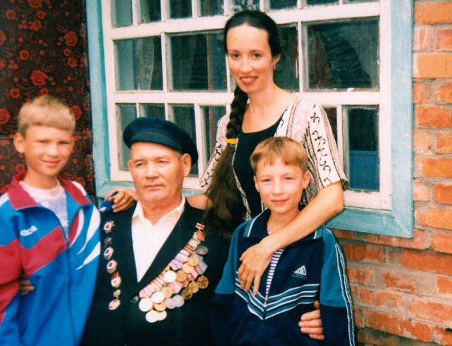

А затем и жилых кварталов Георгиевска. В том числе и дом на улице Однобокова, где сейчас живет ветеран...

Кроме двух медалей «За Отвагу» и ордена «Красной Звезды» парадный пиджак Александра Михайловича украшают медали «За взятие Берлина», «За Победу над Германией», «За освобождение Праги», орден «Отечественной войны 2 степени». Вместе с женой — Любовью Ивановной — он вырастил двух прекрасных детей, совсем взрослыми стали и его четверо внуков.

Татьяна Бабакова, г. Георгиевск

